

软件工程需求分析规格说明书

**基于机器学习的自动点名系统**

**学 院 计算机科学与工程学院**

**专 业 网络工程**

**组 长 马铁铮**

**组 员 1 罗布平措**

**组 员 2 郭雯扬**

**指导教师 杨灿**

**课程编号 045102191**

**课程学分 2.0**

**起始日期 2019.03.01**

|  |  |
| --- | --- |
| 教  师  评  语 | 教师签名：  日期： |
| 成  绩  评  定 |  |
| 备  注 |  |

目录

1. 引言 4

1.1 编写目的 4

1.2 背景 4

1.3 定义 4

1.4 参考资料 4

2. 任务概述 4

2.1 目标 4

2.2 用户的特点 5

2.3 假定和约束 5

3. 需求规定 5

3.1 对功能的规定 5

3.2 对性能的规定 6

3.2.1 时间特性要求 6

3.2.2 灵活性 6

3.3 输入输出要求 6

3.4 数据管理能力要求 7

3.5 故障处理要求 7

3.6 其他专门要求 7

4. 运行环境规定 7

4.1 设备 7

4.2 支持软件 7

4.3 接口 7

4.4 控制 7

# 引言

## 编写目的

本文档用于指导软件开发者为开发软件工程课程设计项目，进一步定制软件开发的细节问题，以达到具体化软件开发工作，保证软件的开发质量、需求的完整与可追溯性的目的。它说明了本产品的各项功能需求、性能需求和数据要求，明确标识各功能的实现过程，阐述实用背景及范围，提供客户解决问题或达到目标所需的条件或权能，提供一个度量和遵循的标准。

## **背景**

随着人工智能技术的日渐成熟，越来越多的重复且耗费时间的操作被人工智能应用代替，在课堂上，老师往往要在教学时间里抽出一部分来进行考勤，即拖延了教学进度，也不利于课堂秩序的正常进行，因此有必要开发出一款基于机器学习的人脸点名系统，来因对这样的挑战，并且有效降低老师或是教务员的负担。

## 定义

|  |  |
| --- | --- |
| Python | Python是一种[计算机程序设计语言](https://baike.baidu.com/item/%E8%AE%A1%E7%AE%97%E6%9C%BA%E7%A8%8B%E5%BA%8F%E8%AE%BE%E8%AE%A1%E8%AF%AD%E8%A8%80/7073760)。是一种面向对象的动态类型语言，最初被设计用于编写自动化脚本(shell)，随着版本的不断更新和语言新功能的添加，越来越多被用于独立的、大型项目的开发。 |
| Pysimplegui | Pysimplegui是基于tkinter开发的一个open source gui库，其对tkinter进行了进一步地封装，在保留tkinter功能强大的基本特性的同时，简化了gui编写的难度，提高了编程效率 |
| Opencv(python) | OpenCV是一个基于BSD许可（开源）发行的跨平台计算机视觉库，可以运行在Linux、Windows、Android和Mac OS操作系统上。它轻量级而且高效——由一系列 C 函数和少量 C++ 类[构成](https://baike.baidu.com/item/%E6%9E%84%E6%88%90/103686)，同时提供了Python、Ruby、MATLAB等语言的接口，实现了[图像处理](https://baike.baidu.com/item/%E5%9B%BE%E5%83%8F%E5%A4%84%E7%90%86/294902)和计算机视觉方面的很多通用算法。 |
| 百度ai平台（人脸识别） | 由百度提供的ai云平台，提供包括人脸识别，语音识别等等功能，包含主流编程语言，以及主流平台。对于个人开发者来说，只需要注册账号并申请服务就可以免费无限制使用上述功能。 |

## 参考资料

·《软件工程：实践者的研究方法》（本科教学版） 【美】 Roger S. Pressman 著，郑人杰 马素霞 等译，机械工业出版社

（本文件中各处引用的文件、资料、包括所要用到的软件开发标准。 列出这些文件资料的标题、文件编号、发表日期和出版单位，说明能够得到这些文件资料的来源。）

# 任务概述

## 目标

1. 开发出一款基于python的windows应用。
2. 该应用能够与百度ai平台进行互联，交互数据。
3. 该软件能够接受主流图片格式作为输入。
4. 该软件在百度ai平台注册的账号进行登录。
5. 该软件能识别出图片中的人脸，并且能匹配人脸库中的数据
6. 该软件能够输出操作结果，并且能以txt的形式保存结果
7. 该软件允许用户在网页修改和查询人脸库信息。

## 用户的特点

主要适用于高校的考勤人员

## 假定和约束

开发起始日期：3月20日

开发结束日期：6月3日

# 需求规定

## 对功能的规定

预计系统分为3个主要模块：“登录模块”，“人脸识别模块”，“人脸库管理模块”

|  |  |
| --- | --- |
| 功能模块 | 实现功能 |
| 登录模块 | （1）允许用户使用在百度ai平台注册的账号进行登录 |
| 人脸识别模块 | 1. 允许用户输入主流格式的图片 2. 进行人脸识别，输出标注的图片以及到场和缺席的名单 3. 允许用户将到场和缺席的名单以txt格式输出 |
| 人脸库管理模块 | 1. 允许用户在web网页上查询人脸库的相关信息， 2. 允许用户添加或是修改人脸库。 3. 允许用户在人脸库中添加，删除对象已经对象的图片 |

## 对性能的规定

### 时间特性要求

响应时间：在用户操作0.3秒程序应该做出反应

更新处理时间：在人脸识别模块中，由于需要使用http协议将图片上传至服务器端，因此处理时间稍长，但应该控制在5s内

数据的转换和传送时间：在进行图片格式转换的过程中，时间不能超过0.3秒。

解题时间：无

### 灵活性

该系统预计可在多种操作系统上运行，主要能保证在Windows和Linux两者均能正常运行。通过网页端的载体

## 输入输出要求

1）输入数据：

输入数据分为两大类，一类为建立班级学生组别所需的信息，包括学生的学号、姓名、班级、课程名以及对应的照片，规模大约为10-200，学生的学号、姓名、班级、课程名均为字符串类型。学号由12位数字组成，作为区分学生的辨识符。课程名作为参与自动点名过程的基本单元，同时作为区分数据库里存储组别的标识符。每组图片的分辨率为 150ppi,图片大小预计为420*600。

第二类：为点名期间摄像头实时获取的照片，大约为1-3张，每组图片的分辨率为150ppi,图片大小预计为1024*768。

2）输出数据：

（解释各输入输出数据类型，并逐项说明其媒体、格式、数值范围、精度等。对软件的数据输出及必须标明的控制输出量进行解释并举例，包括对硬拷贝报告（正常结果输出、状态输出及异常输出）以及图形或显示报告的描述。）

## 数据管理能力要求

图片数据：

在百度ai平台上进行管理，要求能设定100以内的用户组，每一个用户组内的用户人数在1000个以内，每个用户最多添加10张照片。

文字数据：

输出名单txt文件大小和人数无特殊限制

## 故障处理要求

若请求错误，服务器将返回的JSON文本包含以下参数：

* **error_code**：错误码。
* **error_msg**：错误描述信息，帮助理解和解决发生的错误。

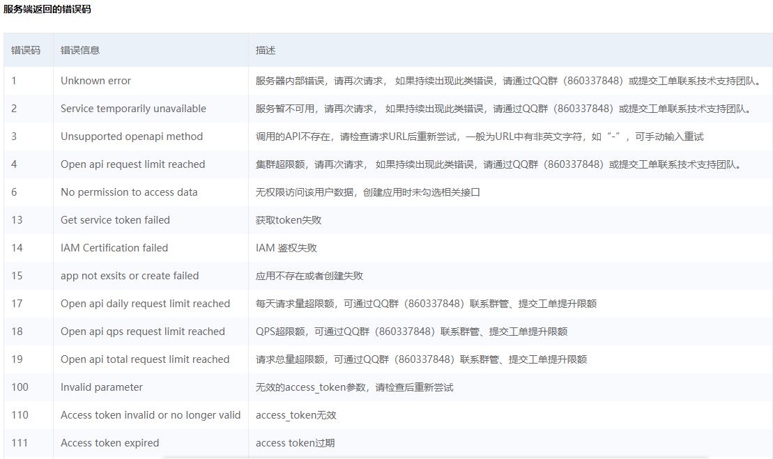

## 其他专门要求

无

# 运行环境规定

## 设备

硬件设备：电脑。

软件设备：window，python环境。

输入输出设备：显示器 。

网络设备：路由器，网线，端口。

## 支持软件

应用软件开发环境：

**编程工具**:

VS2017+python环境包。

**外部库**：

PySimpleGui

Opencv

百度ai平台

**编程语言**:

Python

**应用软件使用运行环境：**

Window10

谷歌浏览器

## 接口

用户windows客户端通过htttp传输协议和百度ai平台进行互联并传输信息。

## 控制

软件接收来自用户键盘和鼠标的输入

输出结果展示在显示屏上